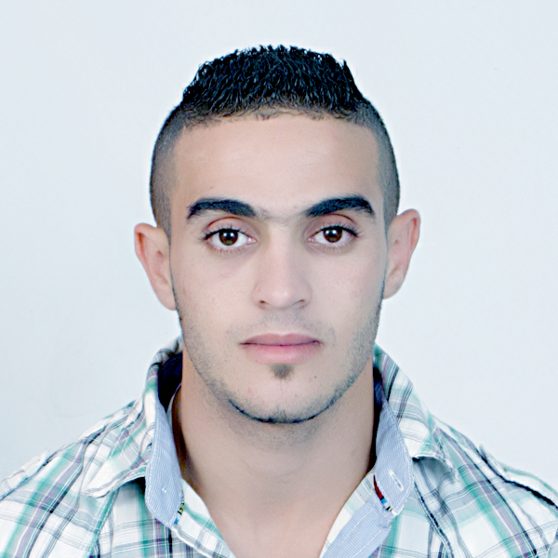

ELAISSI MAROUANE
Né le 25/04/1992 à Casablanca
Célibataire – marocain
: Hy Moulay Rachid Gr 6 Rue 35 N° 16
CASABLANCA 20450
MAROC
+212656396993

FORMATIONS :

- 2012/2013 : 1er année Science de la Matiére Chimie au Faculté des scienes ben M’sik
- 2011/2012 : Baccalauréat Option Sciences Expérimentales
- 2010/ 2011 : 1er année de Technicien Fabriquation Mécanique à l’ISTA Sidi Moumen

EXPERIENCES PROFESSIONNELLES :

- 3 Mois de Travail au Sein de la Société CMTV
- 8 mois de Travai au Sein de a Sosiété Subiwear
DIVERS :

- Permis de conduire catégorie « B »

ATOUTS & COMPETENCES :

- Facilité d’adaptation
- Esprit du travail en équipe
- Sens de la responsabilité
- Dynamique
- Sérieux
LANGUES :

Arabe : Langue Maternel
Français : Courant
Anglais : Notions de Base

ACTIVITES EXTRA - PROFESSIONNELLES :

- Navigation sur Internet –
- Sport
- Voyage

